ФЕДЕРАЛЬНАЯ СЛУЖБА ПО НАДЗОРУ В СФЕРЕ ЗАЩИТЫ
ПРАВ ПОТРЕБИТЕЛЕЙ И БЛАГОПОЛУЧИЯ ЧЕЛОВЕКА
Управление Федеральной службы по надзору в сфере защиты прав
потребителей и благополучия человека по Республике Хакасия
655017, Республика Хакасия, г. Абакан, ул. М.Жукова, 5А, строение 1
Тел. (390-2) 22-26-81, факс34-36-12, e-mail: TU@RPNRH.RU, http://19.rospotrebnadzor.ru
ОКПО 76760587, ОГРН 1051901007421, ИНН/КПП 1901066489/190101001

ПРЕСС-РЕЛИЗ

О значении гигиенических процедур в период пандемии коронавируса
Роспотребнадзор напоминает о значимости личной гигиены в период пандемии COVID-19.
Мытьё рук с мылом, простая и известная всем с раннего детства процедура, является важным элементом профилактики коронавирусной инфекции и действительно помогает сохранить здоровье.
Важно помнить, что нет никакой необходимости мыть руки именно «антибактериальным» мылом. Для того чтобы смыть вирус достаточно мыть руки обычным мылом, то есть тем, которое уже есть у вас дома.
Согласно исследованиям НИИ Дезинфектологии Роспотребнадзора понятия «стандартного» антибактериального мыла не существует. В такие мыла вносят антимикробные добавки, но они могут быть разные и в разном количестве. Некоторые производители могут использовать мыло с такой пометкой и просто без добавок в качестве удачного маркетингового хода. Критериев эффективности такого мыла нет, если не идёт речь о дезинфицирующем средстве - кожном антисептике.
Так называемое «антибактериальное» мыло вирусы может не уничтожить, так как вирусы не бактерии и устойчивость у них другая. Но такое мыло, как и любое другое, может их просто смыть. В связи с этим специалисты Роспотребнадзора рекомендуют пользоваться любым мылом, это обеспечит примерно одинаковый эффект.
Установлено, что частое мытье рук родителей с мылом способствует снижению смертности среди детей раннего возраста от острых респираторных инфекций на 20% и от острых кишечных инфекций на 50%. Грязные руки являются фактором передачи целого спектра инфекционных и паразитарных заболеваний, в том числе дизентерии, гепатита А, брюшного тифа, норо- и ротавирусных инфекций, глистных инвазий. Передача осуществляется как напрямую, так и опосредованно через контаминированные поверхности, мягкие игрушки и средства обихода.
Согласно официальным формам отраслевого статистического наблюдения Роспотребнадзора в среднем за год посредством контактно-бытового пути передачи, основным элементом, которого являются грязные руки, реализуется более 300 вспышек инфекционных заболеваний, при этом более 85% пострадавших в этих вспышках являются детьми.
Мытье рук является ключевым компонентом в снижении риска целого ряда инфекций, включая острые кишечные инфекции, грипп и другие респираторные инфекции, в том числе новый коронавирус.
В связи с этим очень важно знать, как правильно мыть руки. Правильная методика мытья рук предполагает использование мыла и теплой проточной воды, которые растирают руками в течение не менее 30 секунд. Следуйте этим простым правилам:
· Снимите украшения, закатайте рукава
· Смочите руки в теплой воде перед нанесением мыла
· Тщательно намыльте руки и в течение не менее 30 секунд соблюдайте технику мытья рук
· Обильно ополосните теплой водой руки, чтобы удалить мыло
· Просушите руки полотенцем
Сушка рук имеет важное значение - руки высушивают, промокая их салфеткой однократного использования или сухим полотенцем. Убедитесь, что ваши руки полностью высохли.
Когда вы находитесь в общественном туалете, используйте бумажное полотенце, чтобы открыть и закрыть дверь в туалетную комнату и нажать на кнопку сливного бачка.
Когда мыть руки?
До:
· Приготовления еды
· Приема пищи
· Надевания контактных линз и нанесения макияжа
· Прикосновения к области инфекции кожи, ранам и другим поврежденным кожным покровам
· Проведения манипуляций медицинского характера
После:
· Приготовления еды
· Обработки загрязненного белья
· Ухода за больными
· Уборки и работы по дому и в саду
· Кашля, чихания или рвоты
· Контакта с домашними и любыми другими животными
· Работы, учебы, пребывания на открытом воздухе и в общественных помещениях
· Занятий спортом
· Прикосновения к области инфекции кожи и кожных ран
· Посещения туалета
· Контакта с деньгами
· Работы за компьютером и другой оргтехникой
· Поездки в общественном транспорте
Мойте руки и будьте здоровы!

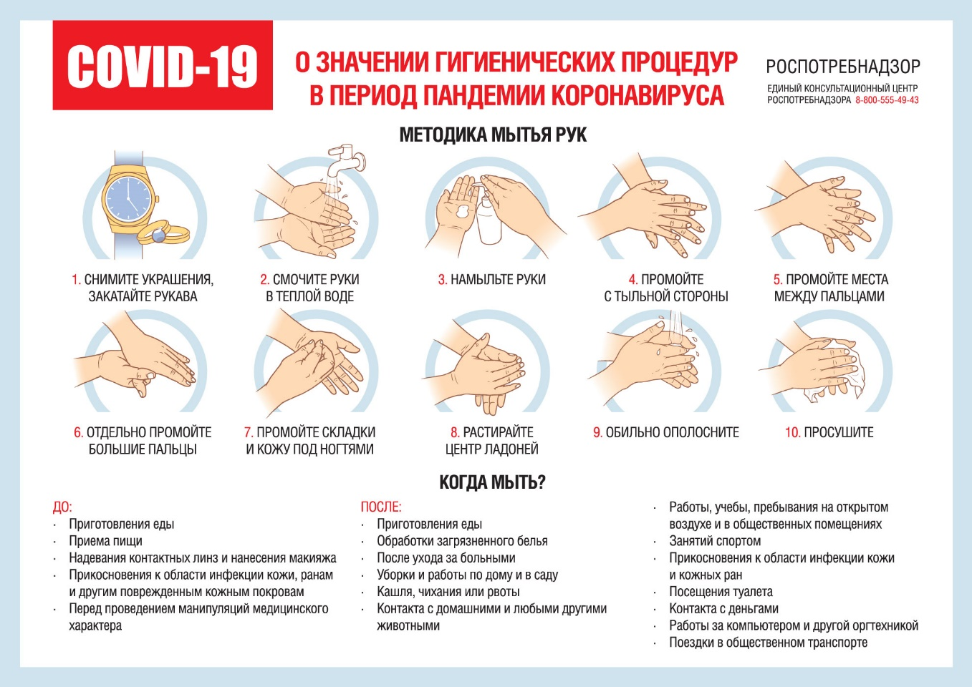

* При использовании информации ссылка на ее источник – Пресс-службу Управления Роспотребнадзора по Республике Хакасия или сайт Управления (http://19.rospotrebnadzor.ru/news) обязательна.

